TẬP HUẤN SINH HOẠT CHUYÊN MÔN CHUYÊN ĐỀ
” QUYỀN CON NGƯỜI, CAN THIỆP SỚM CHO TRẺ KHUYẾT TẬT, XÂY DỰNG TRƯỜNG HỌC HANH PHÚC”

Nhằm nâng cao chất lượng chăm sóc giáo dục trẻ và hiệu quả tổ chức các hoạt động vui chơi và học tập ở trẻ. Ngày 28 /9 /2024, Trường Mầm non Thanh Mỹ 2 triển khai đến toàn thể giáo viên trong nhà trường các chuyên đề “ Giáo dục quyền con người, can thiệp sớm cho trẻ khuyết tật, xây dựng trường học hạnh phúc”. Đây cũng là nội dung trọng tâm mà trường mầm non Thanh Mỹ 2 muốn hướng đến trong năm học 2024 - 2025.

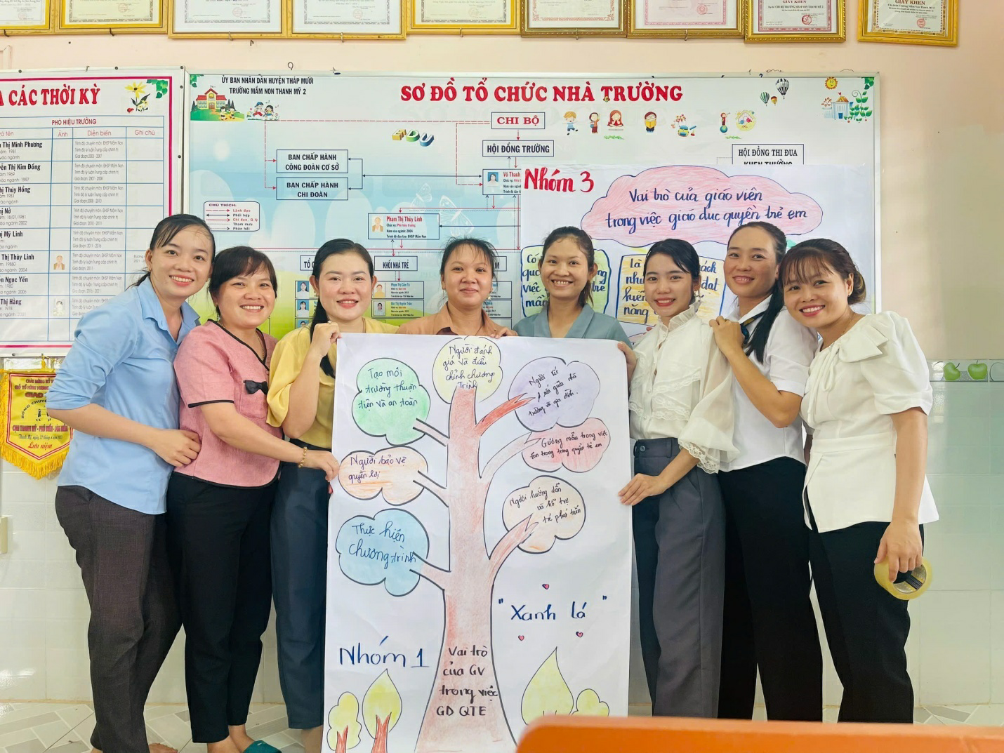

Với tinh thần học hỏi, trang bị thêm kiến thức bổ ích vào hành trang trồng người, các cô đã năng nổ chia sẻ, trao đổi sâu về các nội dung chuyên đề. Qua buổi tập huấn, toàn thể giáo viên đã thu nhận được những kinh nghiệm bổ ích về quyền con người, đặc biệt là quyền trẻ em, thế nào là can thiệp sớm đối với trẻ khuyết tật, và lợi ích của việc can thiệp sớm đối với các em, đối với gia đình và xã hội. Làm sao để xây dựng một trường học hạnh phúc mà ở đó học sinh, giáo viên, phụ huynh đều thật sự cảm thấy vui vẻ và hài lòng

Sau đây là một số hình ảnh của buổi tập huấn chuyên môn
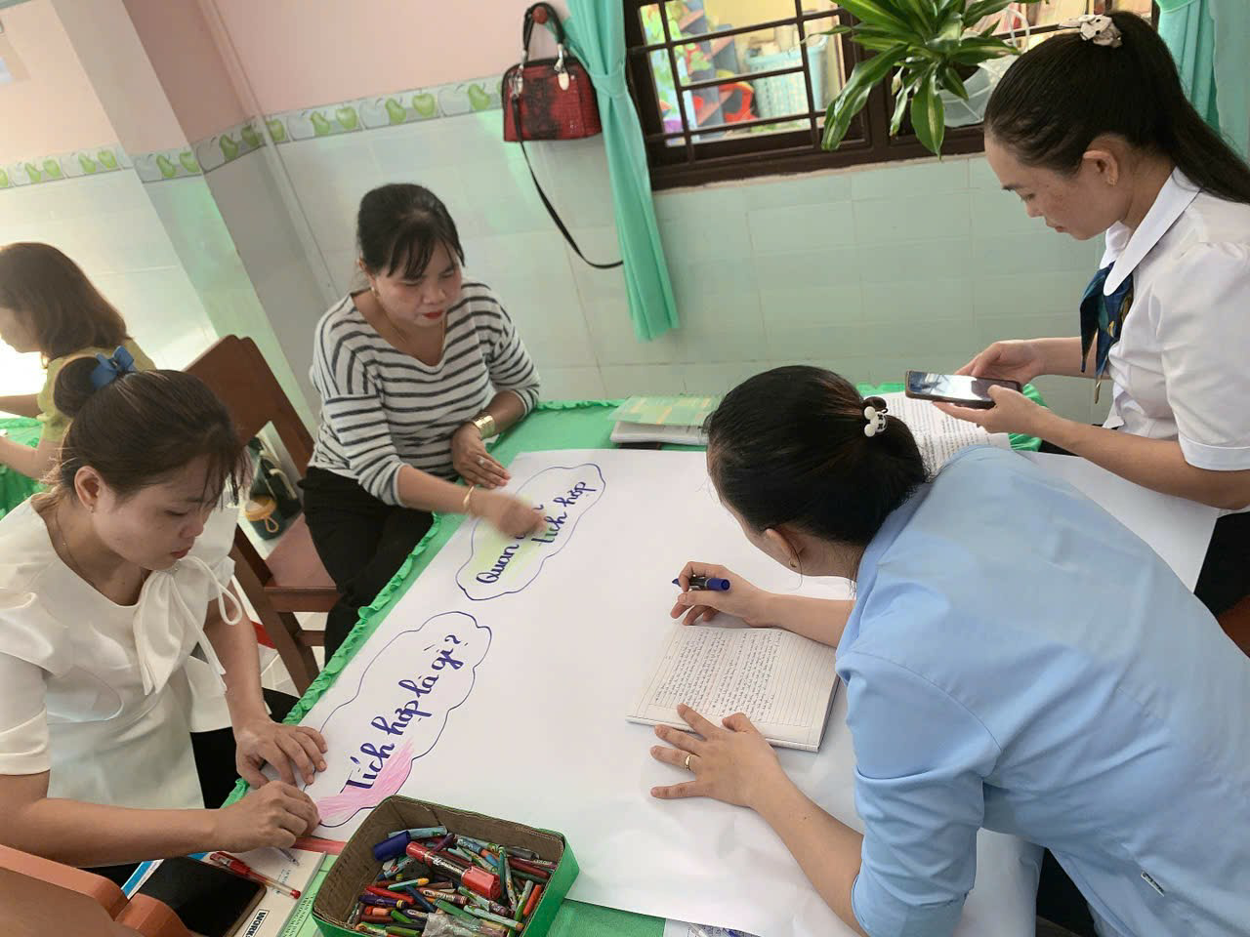

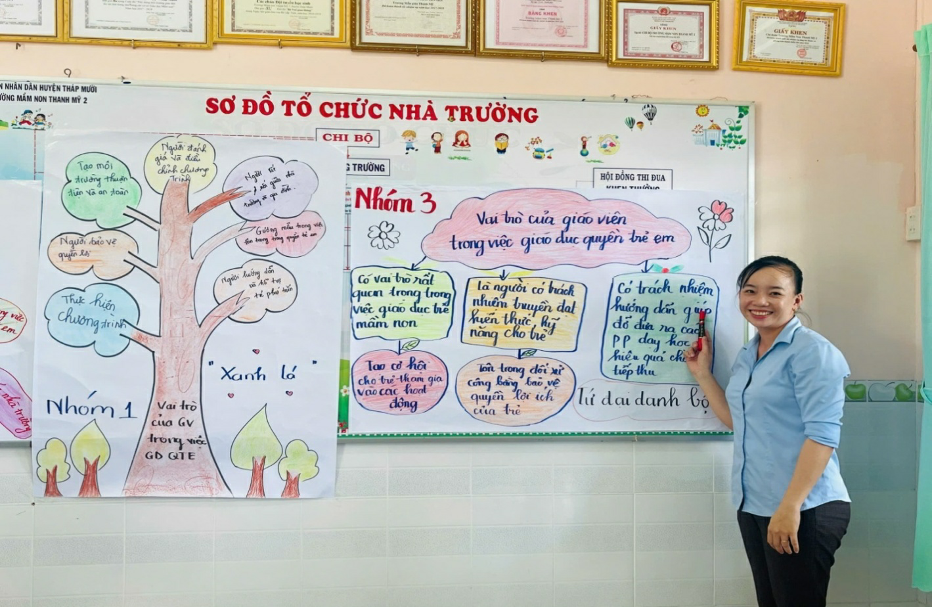
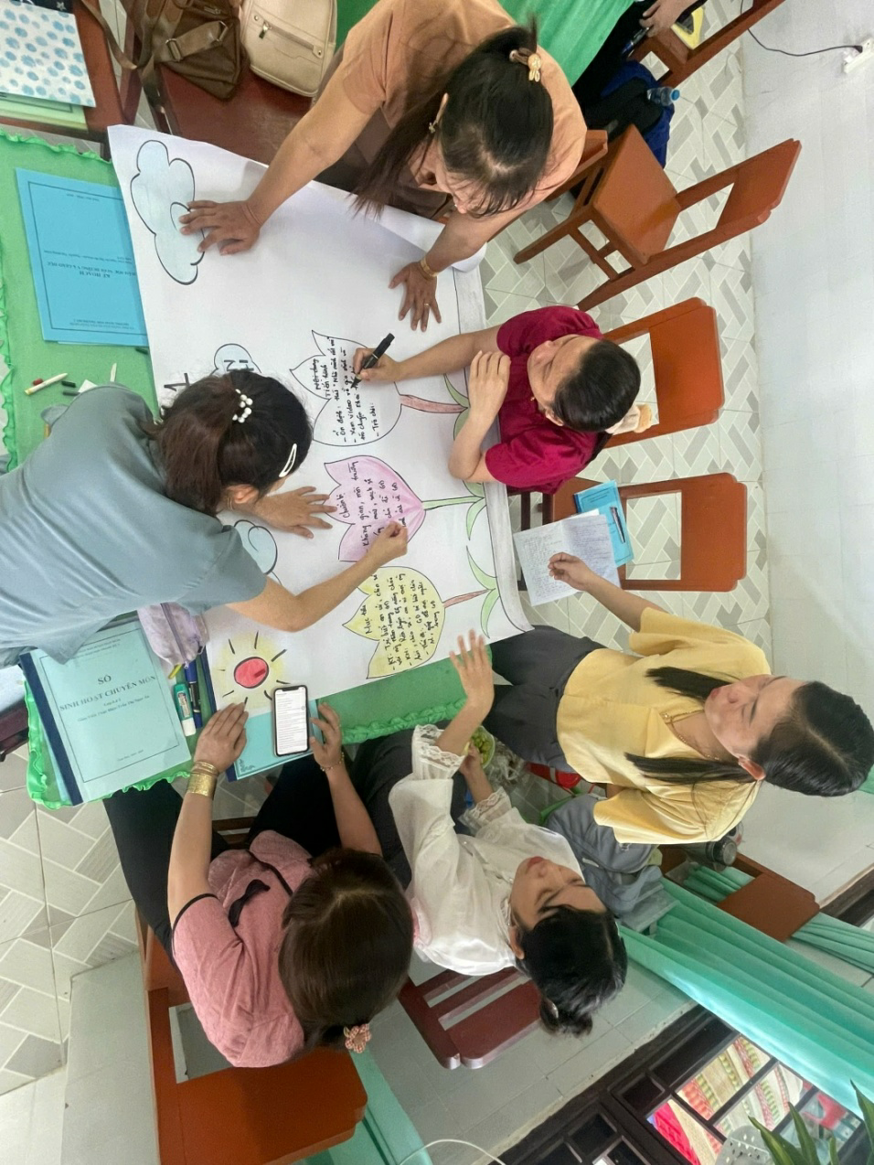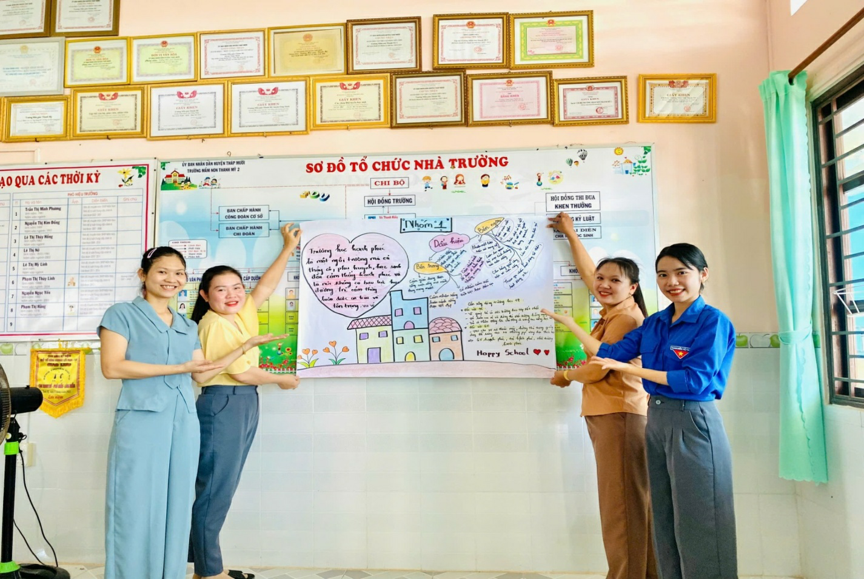

Buổi tập huấn diễn ra với không khí sôi nổi, nhiệt huyết và nghiêm túc, tất cả các thành viên tham gia buổi tập huấn đều lĩnh hội được rất nhiều kiến thức bổ ích, từ đó vận dụng vào công tác chăm sóc nuôi dưỡng, giáo dục trẻ, các cô sẽ hoàn thành tốt hơn nữa nhiệm vụ năm học và gặt hái được nhiều thành công trong công tác giảng dạy.

